**Assignment 03**

**Q1.**

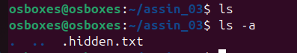

**Q2.**

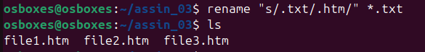

**Q3.**

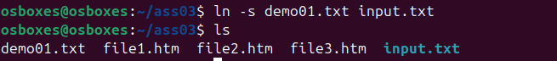

**Q4.**



**Q5.**

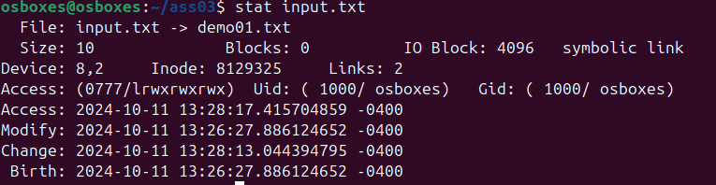

**Q6.**

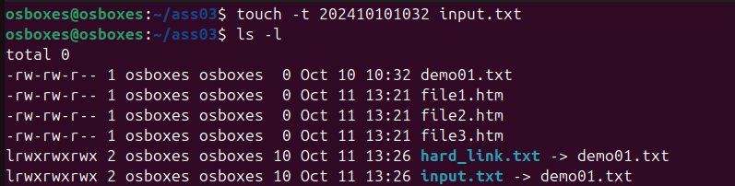

**Q7.**



**Q8.**

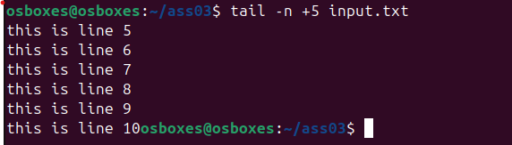

**Q9.**

* **PowerOff**

**Q10.**

* **Reboot**

**Q11.**



**Q12.**



**Q13.**

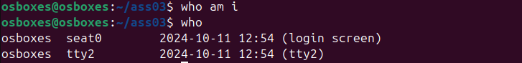

**Q14.**



**Q15.**

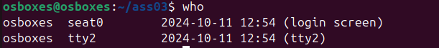

**Q16.**

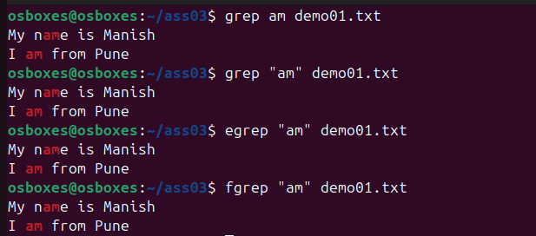

**Q17.**



**Q.18.**

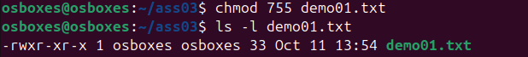

**Q.19**

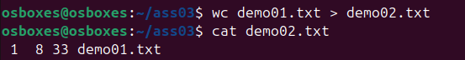

**Q.20**



**Q.21**

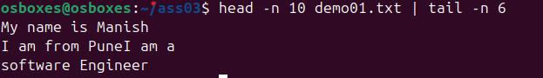

**Q.22**

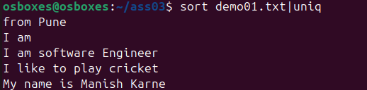

**Q.23**



**Q.24**

